Межрегиональная межпредметная познавательная викторина
«Времена года. Лето»
Ф.И. ребенка ________________________________________Возраст _____ лет
Ф.И.О. педагога ______________________________________________________
Образовательная организация __________________________________________
Муниципалитет, регион _______________________________________________

1. Найди картинку с изображением лета. Отметь эту картинку, поставив любой знак (+, V и др.) в пустую клеточку.

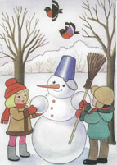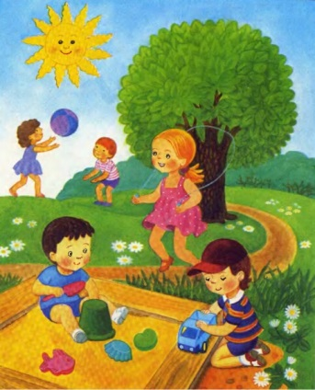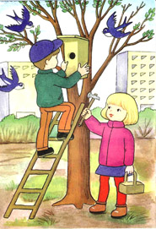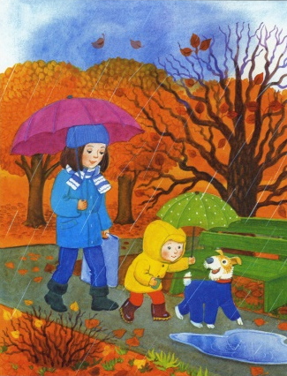

2. Отгадай «летние» загадки. Рядом напиши или нарисуй отгадки.

Не огонь, а греет.  Не лампа, а светит.  Как мячик, круглое.  Как тыква, жёлтое. | Летит огненная стрела.  Никто ее не поймает:  Ни царь, ни царица,  Ни красная девица.
Семицветная Коса  Подпирает Небеса. | На цветок пахучий  Сел цветок летучий.

3) Ответь на вопросы. Напиши ответы в пустой клеточке (прямоугольнике).

Сколько летних месяцев по календарю?

Какой месяц начинает лето?

Какой месяц следует после июля?

Какой из летних месяцев самый короткий по календарю?

4) Напиши (или нарисуй) ВСЕ известные тебе признаки лета:

5) Лето - любимое время года для многих ребят. Ведь можно весело проводить время. Найди на картинках летние забавы. Отметь эти картинки, поставив любой знак (+, V и др.) в пустую клеточку.

6) Лето – время для путешествий. Выбери предметы, которые можно взять с собой, отправляясь в путешествие на море или в поход. Проведи соединительную линию.

Море |  | Поход
7) Лето – пора цветения растений. Напиши названия этих цветущих
растений.

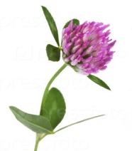
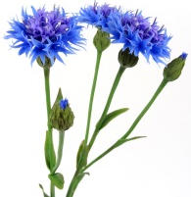

8) Летом животные заняты воспитанием своих детёнышей. Соедини линией животное и название его детёныша.

телёнок | жеребёнок |  | поросёнок | ягнёнок |  | щенок
 |  |  |  | 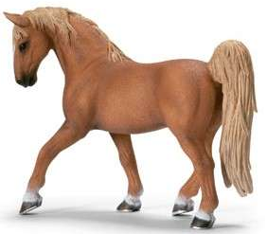
 |  | 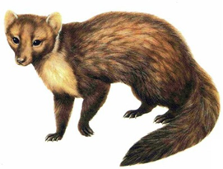

9) Найди пару. Проведи соединительную линию.

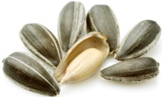 | 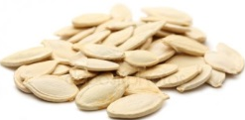 | 